Графическая схема нестационарных торговых объектов на территории Инсарского муниципального района
Республики Мордовия
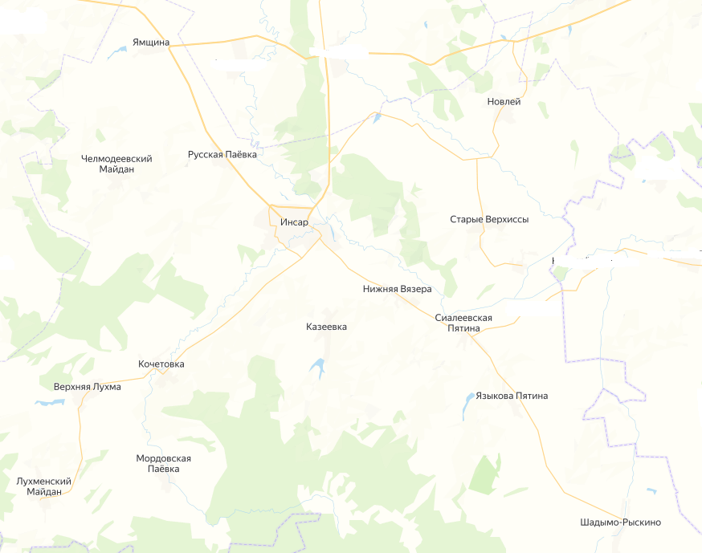
Кашаево
Новые Верхиссы
Засечная Слобода
Васина Поляна
Семеновка
Кириклеевский Майдан
Арбузовка
Яндовище
Усыскино
Венера
Кульмеж

